Слушание музыки
2 класс. Урок 5
Тема: Пьесы из детских альбомов разных композиторов.
Д.Шостакович. Танцы кукол.

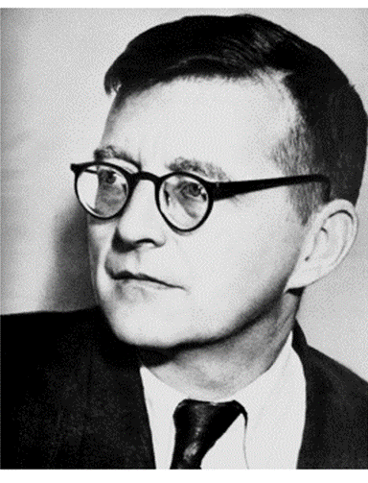
Дмитрий Шостакович - выдающийся советский композитор. Он писал много серьезной классической музыки: симфонии, оперы, балеты, музыку к кинофильмам, инструментальную музыку. А так же, как и другие композиторы, сочинял музыку для детей.
Чтобы как - то помочь и подбодрить своих маленьких детей, которые поступили в музыкальную школу, он сочинил сборники «Детская тетрадь» и «Танцы кукол». Это лучшая классическая музыка для детей. Веселые, занятные, остроумные детские пьесы Д.Шостаковича очень обогатили музыкальный репертуар юных пианистов.
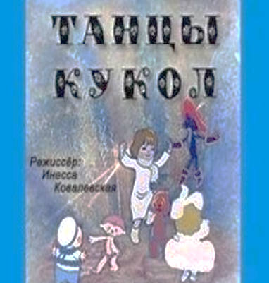
Детская сюита для фортепиано «Танцы кукол» написана
Д. Шостаковичем в 1952 году.

Дом. задание:
1. посмотреть «Танцы кукол» - мультипликационный фильм на музыку
Д.Д. Шостаковича из одноимённого сборника.
Сюжет. Сказка о том, как игрушки пришли развлечь заболевшую девочку. Куклы стали для неё танцевать, а далее постарались и другие игрушки.
2. написать названия пьес в тетрадь
3. рисунок по желанию

12.05.2020 г.

